HZ-896一体化数显振动变送器
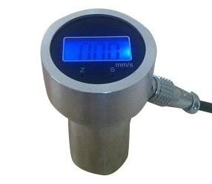
一、 概述
HZ-896一体化振动变送器主要用于对汽轮机、水轮机、风机、压缩机、制氧机、电机、泵、齿轮箱等大型旋转机械的振动时时监测保护。对于机壳振动，轴瓦振动，转子的不平衡、不对中，机件松动，滚动轴承损坏，齿轮损坏等原因引起的振动变化能够进行测量。
HZ-896一体化振动变送器可将振动速度有效值或振动位移峰峰值转换为模拟量4-20mA电流信号或0-5VDC电压信号输出。带背光的LCD显示屏用于现场显示，可选不锈钢外壳，特别适合于恶劣环境的长期状态监测。
＜一＞技术标准：
▲ 响应频率：4.5HZ—1000HZ (垂直，水平) 10HZ---1000HZ (通用，垂直或水平)
▲ 量程范围：0—50mm/s
0—500um 智能可调
▲ 供电电压：DC 12～36V
▲ 输出方式：两线制
▲ 过载电流：≤50mA（过热或短路保护）
▲ 负载电阻：500 欧姆
▲ HART功能：过程变量、模拟输出、模拟量程下限、模拟量程上限、传感器量程下限、传感器量程上限、阻尼模拟量程等
▲ 工作温度：-40~85℃（液晶工作极限温度85℃）
▲ 安装方式：垂直，水平，通用。
▲ 重 量： 350克
▲ 外形尺寸：φ58mm×90mm（液晶显示）
＜二＞可选项目参数：
▲ 电压DC 0—5V输出,电流4-20mA输出；
＜三＞变送器外壳尺寸图：
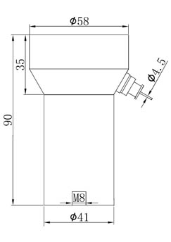
＜四＞技术选型：

A 安装方式
垂直 C 水平S 通用 T
B 量程
01 0—10mm/s 02 0—20mm/s 03 0—30mm/s
C 安装螺纹
01 M10*1.5 02 M10*1
D 延伸电缆
2米2M,3米 3M;
F 可选项系列
01 4-20mA输出。
02 电压DC 0—5V输出

生产商：上海航振仪器仪表有限公司
电 话：021-51079279 13391299352
传 真：021-51687919

